Rabbitmq部署方案
v1.0.3

修订记录
时间 | 修改者 | 审阅者 | 修改简述 | 版本
2018年8月10日 | 张志涛 | 张志涛 | 创建文档 | V0.0.1
2018年8月16日 | 张志涛 | 张雅琪 | 细化drbd安装 | V1.0.1
2018年8月28日 | 张志涛 | 张雅琪 | 补充测试出现的异常处理场景处理细节 | V1.0.2
2019年4月17日 | 张志涛 | 张志涛 | 补充测试出现的异常处理场景处理细节 | V1.0.3

整体部署规划
Rabbitmq高可用集群部署方案如下：R1-R3节点表示内存节点，主要用于工作负载；D1节点表示磁盘镜像节点，主要用于镜像各内存节点队列中的消息；D2节点为磁盘备份节点，主要用于备份集群元数据信息。解释一下什么是元数据：元数据就是rabbitmq中用来声明定义exchange、queue、bindingkey、exchange的数据类型，内存节点的元数据放在内存，磁盘节点的元数据放在磁盘，集群内每个节点的元数据都一样。
镜像队列是有主备之分，也就是R1-R3节点在集群启动时设定为master节点，D1节点为slave节点，slave节点采用镜像方式备份队列消息。
主备机房的高可用采用DRBD存储技术，主备机房将分别挂载两块硬盘做数据同步，主备机房数据能够保证完全一致，主备机房有primary和secondary角色之分，当主机房不可用时，将备机房切换为primary然后启动服务即可工作，当主机房恢复后，先将数据同步后再切换为primary，启动服务即可。
部署规划，如下图：
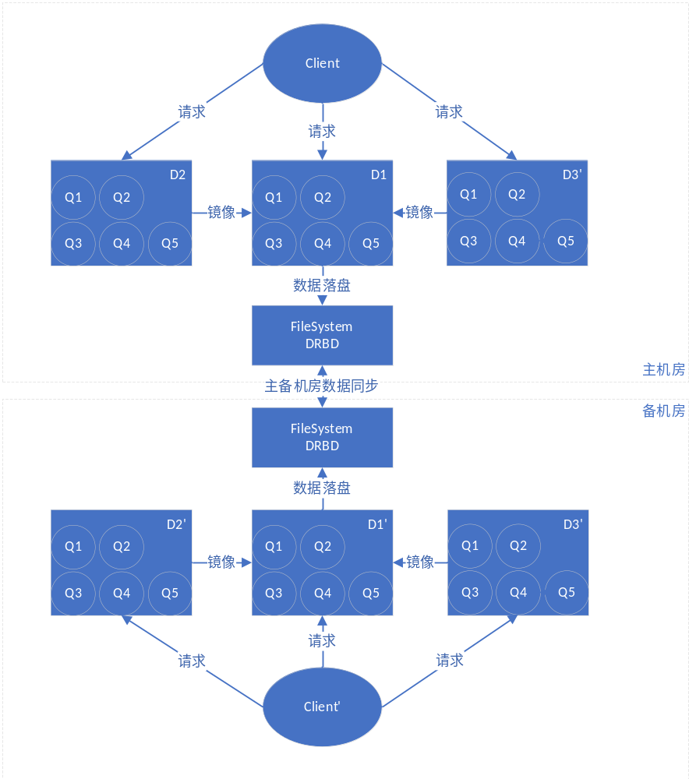
rabbitmq部署方案
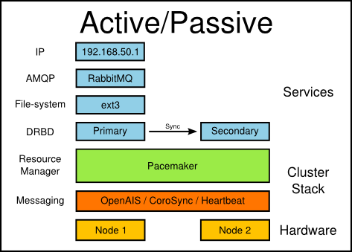
DRBD存储方案

工作流程
工作流程如下，举例来说：生产者/消费者需要向Q1队列进行生产/消费
- Spring集成的rabbitmq客户端是keepalived模式的，优先会连接node0节点，若node0故障则会连接node1，node1故障则连接node2。向haproxy/nginx发送请求，由于代理策略，请求可能发送到R1-R3任意负载节点
- Node0作为队列主节点，其他连个节点是从节点，主要用于高可用，集群是主-从-从模式
- 队列的主从是通过配置高可用方案实现。

节点故障
在rabbitmq集群HA方案中，当某个节点不可用，其它节点仍能提供正常服务。分别从单节点故障、多节点故障和灾备三种情况分析。

单点故障故障
- 当R1节点不可用时，D1节点自动变为master，D1节点将充当负载节点进行工作，R2、R3节点依此类推
其工作原理是：由于R1不可用，请求只会打到R2/R3上，也就是会触发1.1节工作流程c)的情况，生产消息时R2/R3会转存到D1节点，消费消息时R2/R3会向D1拉取消息，然后再R2/R3上消费。
注：当R1节点恢复后，R1节点不会自动切换为master，需确认消息同步完成后，将D1重启，手动将R1切换至master。
确认消息是否同步完成方法：
登陆到R1和D1节点所在web控制台（具体操作，详见第7节），进入R1各队列详细信息界面，统计消息数量，对比D1上各队列消息数量，若数量相等则同步完成。
D1节点重启方法：(rbmqa为D1节点服务名)
docker-compose restart rbmqa
- D1节点不可用时，不会对集群有任何影响，只是消息数据无法镜像备份
D1节点恢复后，由于此前集群中配置了镜像策略（样例参见7.8节，导入配置文件时会导入策略配置），D1节点是slave节点，会自动与Rx节点同步数据
- D2节点不可用时，也不会对集群有任何影响，D2只是做一个D1的元数据高可用
D2节点恢复后，若元数据有改变，会自动同步元数据

多节点故障
- Rx和D1节点故障，部分消息将无法读写，集群将不可用
节点Rx和D1恢复后，一定要确认Rx节点与D1节点消息同步完成且Rx为master节点，若不是master节点，待数据完全同步完成后，重启D1节点。另外，建议先启动Rx节点，保证Rx节点始终为master。
- D1和D2节点故障，无法对集群元数据进行操作，即增删队列或交换机，但不会影响消息读写。

灾备处理
主机房对rabbitmq的镜像节点D1的持久化数据进行了DRBD存储，主机房和备机房数据实时同步，当主机房完全不可用，此时切换至备机房，将备机房切换至primary启动服务即可。
主机房切换到备机房，将使用备机房的rabbitmq，应用服务需要重新修改rabbitmq客户端配置，配置为备机房rabbitmq集群IP。备机房切换到主机房，同理。

部署环境准备
所有节点都需要安装docker环境，主机房D1节点和备机房D1’节点还需要安装DRDB服务。

安装docker
可用svn提交的安装脚本安装，也可以直接用yum install -y docker-ce安装。

安装drbd
DRBD（Distributed Replicated Block Device）是一个用软件实现的、无共享的、服务器之间镜像块设备内容的存储复制解决方案。

DRBD版本
DRBD版本：9.3.1

初始化准备
关闭selinux和firewall防火墙，命令如下：
setenforce 0
sed -i /etc/selinux/config -r -e 's/^SELINUX=.*/SELINUX=disabled/g'
systemctl stop firewalld && systemctl disable firewalld
注意：DRBD对系统内核有要求，CentOS默认是3.10内核，DRDB需要4.0以上内核，升级内核如下：
rpm --import https://www.elrepo.org/RPM-GPG-KEY-elrepo.org
rpm -Uvh http://www.elrepo.org/elrepo-release-7.0-3.el7.elrepo.noarch.rpm
yum --enablerepo=elrepo-kernel install -y kernel-lt
grub2-set-default 0
awk -F\' '$1=="menuentry " {print $2}' /etc/grub2.cfg
reboot
升级内核后一定要重启系统，重启完后uname -r可查看当前内核版本
D1和D1’都配置节点名信息到/etc/hosts下，如D1节点IP为192.168.39.101，hostname为ha_node1；D1’节点IP为192.168.39.109，hostname为ha_node1，命令如下：
cat >> /etc/hosts << EOL
192.168.39.101 ha_node1
192.168.39.109 ha_node2
EOL
查看hostname方法：
hostname
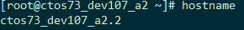
关于/etc/hosts文件说明，这个文件可以配置主机IP及其对应的主机名（hostname），对于服务器类型的linux系统其作用还试不可忽略的。在局域网或者是INTERNET上，每台主机都由一个IP地址，它区分每台主机，并可以根据IP进行通讯。但IP地址不方便记忆，所有又有了域名。在一个局域网中，每台机器都有一个主机名，用于区分主机，通过配置主机名与IP的映射关系，便于相互访问。
时间校准，生产环境根据实际ntp服务配置，这里配置的是公网ntp校准
timedatectl set-timezone Asia/Shanghai
ln -sf /usr/share/zoneinfo/Asia/Shanghai /etc/localtime
yum install -y ntpdate
systemctl start ntpdate.service
systemctl enable ntpdate.service
echo '*/30 * * * * /usr/sbin/ntpdate cn.pool.ntp.org >/dev/null 2>&1' > /tmp/crontab2.tmp
crontab /tmp/crontab2.tmp
systemctl restart ntpdate.service
系统参数优化
echo "* soft nofile 65536" >> /etc/security/limits.conf
echo "* hard nofile 65536" >> /etc/security/limits.conf
echo "* soft nproc 65536" >> /etc/security/limits.conf
echo "* hard nproc 65536" >> /etc/security/limits.conf
echo "* soft memlock unlimited" >> /etc/security/limits.conf
echo "* hard memlock unlimited" >> /etc/security/limits.conf
sysctl --system

安装DRBD
准备一块磁盘用作drdb持久化磁盘，如/dev/sdb
[root@ha_node1 ~]#rpm -ivh http://www.elrepo.org/elrepo-release-7.0-2.el7.elrepo.noarch.rpm
[root@ha_node1 ~]# yum install -y drbd kmod-drbd
[root@ha_node1 ~]# systemctl enable drbd
[root@ha_node1 ~]# modprobe drbd
[root@ha_node1 ~]# lsmod |grep -i drbd
drbd 339968 0
lru_cache 16384 1 drbd
libcrc32c 16384 2 xfs,drbd

修改配置文件
DRDB配置文件主要有两个一个只global_common.conf，另一个是rabbitmq.res。/etc/drbd.d/global_common.conf配置如下（不用修改）：
文件如下：

配置资源文件/etc/drbd.d/rabbitmq.res，两台机器上都需要，文件如下：
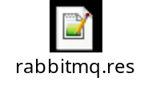
resource rabbitmq {
protocol C; # 使用协议，即实时同步，不用修改
meta-disk internal;
device /dev/drbd0;
meta-disk internal;
on ha_node1 { # 修改为主机房DRDB服务所在主机名
address 192.168.39.101:7789; # 修改为主机房DRDB服务所在主机IP
disk /dev/sdb; # 使用磁盘/dev/sdb创建新设备的/dev/drbd0
}
on ha_node2 { # 修改为主机房DRDB服务所在主机名
address 192.168.39.109:7789; # 修改为主机房DRDB服务所在主机IP
disk /dev/sdb;
}
syncer {
rate 40M; # 同步速率，建议可配置为最大带宽的40%
}
# syncer {
# verify-alg sha1;# 加密算法，不用修改
# }
net {
after-sb-0pri discard-zero-changes;
after-sb-1pri discard-secondary;
}
}
- 启动服务，先在D1节点操作，主机房验证配置文件是否正确
drbdadm dump rabbitmq
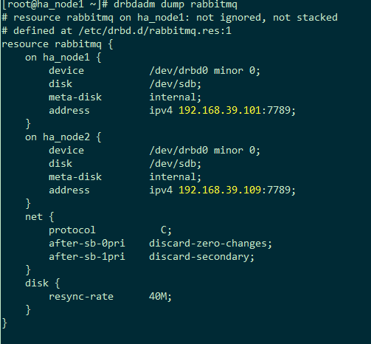
- 主机房新建rabbitmq的drbd元数据
drbdadm create-md rabbitmq
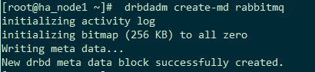
注：
1、在此之前可以查看下磁盘状态，根据实际情况这里挂载的磁盘是/dev/sdb
fdisk /dev/sdb -l
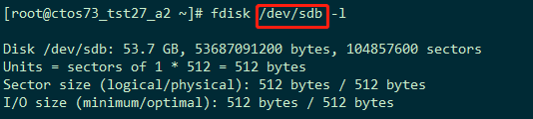
如果执行drbdadm create-md rabbitmq命令报如下错：
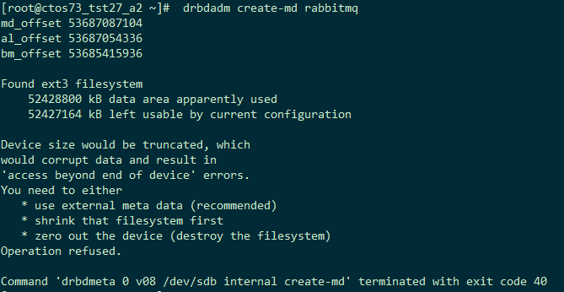
在磁盘（根据实际磁盘修改，这里是/dev/sdb）里写入一些数据即可，如下：
dd if=/dev/zero of=/dev/sdb bs=1M count=100
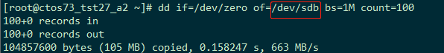
接下来再执行：
drbdadm create-md rabbitmq
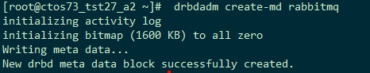
2、如出现设备busy状态，请确认该磁盘未被挂载于某个目录下，如挂载，卸载挂载。
umount xxxxxx(/mount/to/dir)
- 主机房启动DRBD服务
modprobe drbd
drbdadm up rabbitmq
drbdadm --force primary rabbitmq
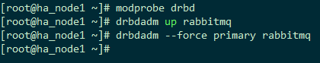
- 查看配置情况
cat /proc/drbd
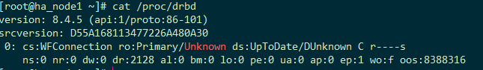
此时备机房secondary并未启动，需要在备机房启动DRDB服务
- 备机房启动服务
drbdadm create-md rabbitmq
modprobe drbd
drbdadm up rabbitmq
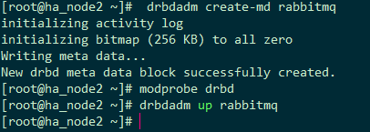
- 再次查看主机房节点状态
cat /proc/drbd
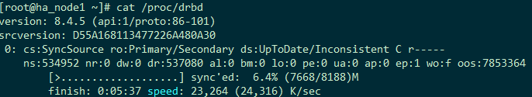
至此DRDB存储卷已经准备完成
- 查看存储卷信息
此时存储设备并未挂载到任何目录下，因此地方 df -h命令无法查询到，可通过fdisk -l或者lsblk查看
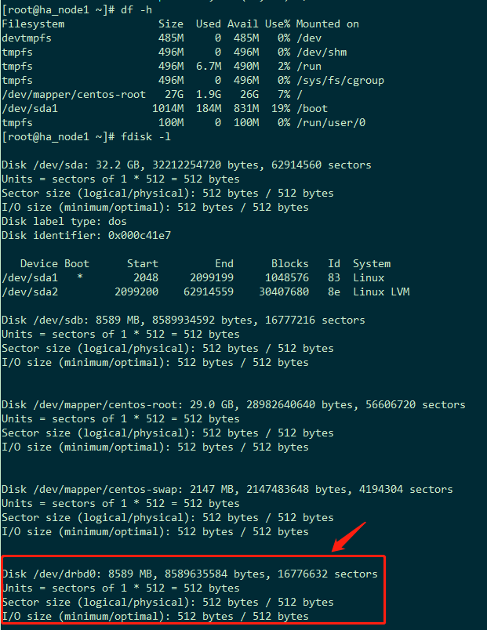
- 格式化设备并挂载drbd存储卷到rabbitmq持久化目录
mkfs.ext4 /dev/drbd0
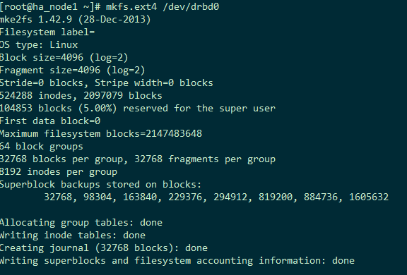
新建rabbitmq持久化目录，如：~/rabbitmq-docker/rabbitmq_data，然后挂载drbd0卷到~/rabbitmq-docker/rabbitmq_data。（这里的持久化目录是rabbitmq服务启动后，从容器挂载到宿主机的持久化数据目录：rabbitmq_data，根据实际情况新建）
mkdir -p ~/rabbitmq-docker/rabbitmq_data
mount /dev/drbd0 ~/rabbitmq-docker/rabbitmq_data
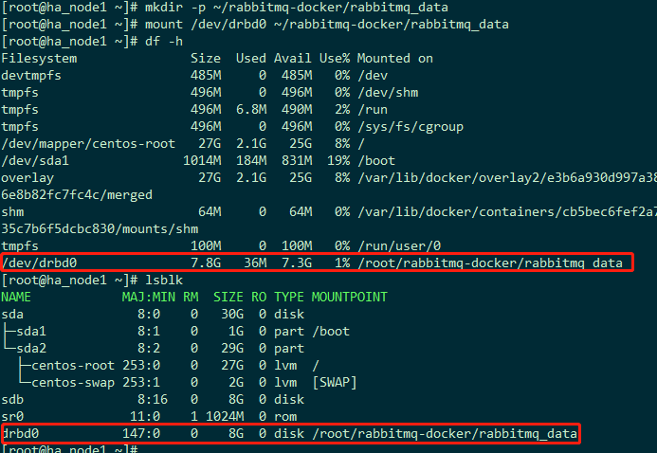
注：若rabbitmq持久化目录原本有数据，再将drbd存储块挂载到持久化目录后，该数据不会同步，只有当drbd存储块挂载后写入的数据才会同步。

Rabbitmq服务启动（测试环境模拟两磁盘节点两内存节点）

Rabbitmq版本信息
Rabbitmq版本：3.7.7，Erlang版本： 20.3.8.1

启动步骤
服务已docker方式启动，docker-compose.yml文件存放于:
http://192.168.34.12/appsys/05_application_sw/AS/10_platform/02_技术开发/06_实施布署/rabbitmq-install/rabbitmq-docker

文件说明
docker-compose.yml 用于启动host网络模式服务，多个节点集群，用于生产环境
rabbitmq.yml 用于启动bridge网络模式服务，单节点集群，可用于测试环境测试

启动服务
多节点集群：
选定四个节点，A、B、C、D，修改docker-compose.yml文件：extra_hosts项中各节点对应IP
A节点运行：docker-compose up -d rbmqa
B节点运行：docker-compose up -d rbmqb
C节点运行：docker-compose up -d rbmqc
D节点运行：docker-compose up -d rbmqd
单节点集群：
先启动磁盘节点：docker-compose up -d rbmqa
等A节点启动完成后，docker-compose up -d启动所有节点
服务启动后，持久化数据都会保存到docker-compose.yml同级目录下的rabbitmq_data下
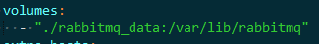

节点说明
rbmqa对应的是rmqha_node0、rmqha_node4为磁盘节点，rmqha_node1、rmqha_node2为内存节点，内存节点为负载节点，磁盘节点为持久化节点，所有负载节点的队列消息都镜像到node0节点，node4节点仅做元数据保存。

环境变量说明
RABBITMQ_NODE_TYPE：节点类型：stat、ram、disc，stat和disc性质一样
RABBITMQ_LOGS：日志保存路径，如不配置则屏幕输出，若配置则配置为：/var/lib/rabbitmq/logs/rabbit@xxxxxx.log
RABBITMQ_ERLANG_COOKIE：加入集群口令
RABBITMQ_CLUSTER_NODE_NAME：stat节点名称

默认配置
默认控制台端口：15672
默认tcp端口：5672
初始用户：user
密码：password

主备切换验证
当主机房故障需要切换至备机房，首先要讲备机房drbd存储块角色切换至primary。上一节中rabbitmq服务已经启动完成，A节点即为D1节点，A节点的持久化数据将与备机房同步。

数据准备
在主机房集群中队列中，publish一些数据

灾备验证

主机房切到备机房
场景1：主机房断电，rabbitmq服务未能启动
直接将备机房切换至primary，然后mount drbd存储卷到持久化目录。
drbdadm primary rabbitmq
mount /dev/drbd0 ~/rabbitmq-docker/rabbitmq_data/
场景2：主机房未断电，rabbitmq服务启动，但不能正常提供服务
先在主机房停掉所有rabbitmq服务（否则主机房drbd无法切换为secondary），然后umount ~/rabbitmq-docker/rabbitmq_data/，再将主机房drbd切换为secondary，最后再在备机房上切换drbd为primary，挂载到持久化目录。
主机房：
docker-compose down
umount ~/rabbitmq-docker/rabbitmq_data/
drbdadm secondary rabbitmq
备机房：
drbdadm primary rabbitmq
mount /dev/drbd0 ~/rabbitmq-docker/rabbitmq_data/
备机房操作如下：
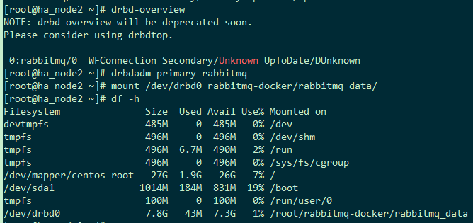
此时，在备机房rabbitmq持久化目录将看到从主机房同步过来的数据
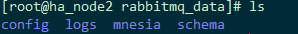
在备机房启动服务,登陆web界面查看消息是否完全备份过来。同样，在备机房再生产一些消息数据，验证当主机房恢复后备机房消息数据是否能同步。

备机房切到主机房
当主机房恢复后，启动drbd存储卷，主机房此时处于secondary角色，备机房开始向主机房同步消息，根据消息大小同步时间或长或短。可通过drbd-overview 命令查看状态，当处于“Secondary/Primary UpToDate/UpToDate”时，即表示主备机房数据已经完全同步。
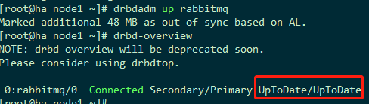
数据同步后，先shutdown备机房节点，然后参照4.2.1节重新将主机房节点切换至primary角色，mount drbd0到rabbitmq_data目录，最后启动备机房节点，启动drbd服务：drbdadm up rabbitmq

提测验证要点
- 验证rabbitmq 集群服务是否能够通过docker方式启动
- 验证drbd是否能够正常安装
- 验证主机房节点消息生产/消费是否正常工作
- 验证灾备切换方案是否正常，可参照第4节
- 其他验证，根据实际需要

常用命令

Rabbitmq相关
rabbitmqctl list_queues：查看所有队列信息
rabbitmqctl stop_app：关闭应用（关闭当前启动的节点）
rabbitmqctl start_app：启动应用，和上述关闭命令配合使用，达到清空队列的目的
rabbitmqctl reset：从管理数据库中移除所有数据，例如配置过的用户和虚拟宿主, 删除所有持久化的消息（这个命令要在rabbitmqctl stop_app之后使用）
rabbitmqctl force_reset：作用和rabbitmqctl reset一样，区别是无条件重置节点，不管当前管理数据库状态以及集群的配置。如果数据库或者集群配置发生错误才使用这个最后的手段
rabbitmqctl status：节点状态
rabbitmqctl add_user username password：添加用户
rabbitmqctl list_users：列出所有用户
rabbitmqctl list_user_permissions username：列出用户权限
rabbitmqctl change_password username newpassword：修改密码
rabbitmqctl add_vhost vhostpath：创建虚拟主机
rabbitmqctl list_vhosts：列出所有虚拟主机
rabbitmqctl set_permissions -p vhostpath username ".*" ".*" ".*"：设置用户权限
rabbitmqctl list_permissions -p vhostpath：列出虚拟主机上的所有权限
rabbitmqctl clear_permissions -p vhostpath username：清除用户权限
rabbitmqctl -p vhostpath purge_queue blue：清除队列里的消息
rabbitmqctl delete_user username：删除用户
rabbitmqctl delete_vhost vhostpath：删除虚拟主机

DRBD相关
drbdadm dump <resource>: 验证.res配置文件是否正确，如drbdadm dump rabbitmq
drbdadm create-md <resource>: 创建resource相应的资源
modprobe drbd: 加载dbrd到内核
drbdadm up <resource>: 启动资源
drbd-overview: 查看所有状态
drbdadm cstate <resource>: 查看连接状态
drbdadm role <resource>: 查看角色
drbdadm dstate <resource>: 查看数据同步状态
drbdadm down <resource>: 停止资源
drbdadm primary <resource>: 切换至主节点
drbdadm secondary <resource>: 切换至备节点

Rabbitmq web控制台使用

登陆
登陆URL：http://<IP>:15672/，用户名：user，密码：password
界面：
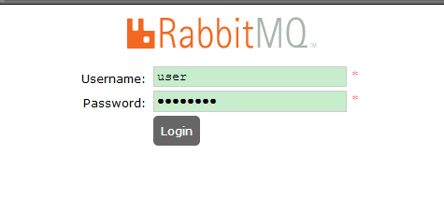

总览
登陆后，直接进入总览界面，详细信息如下：
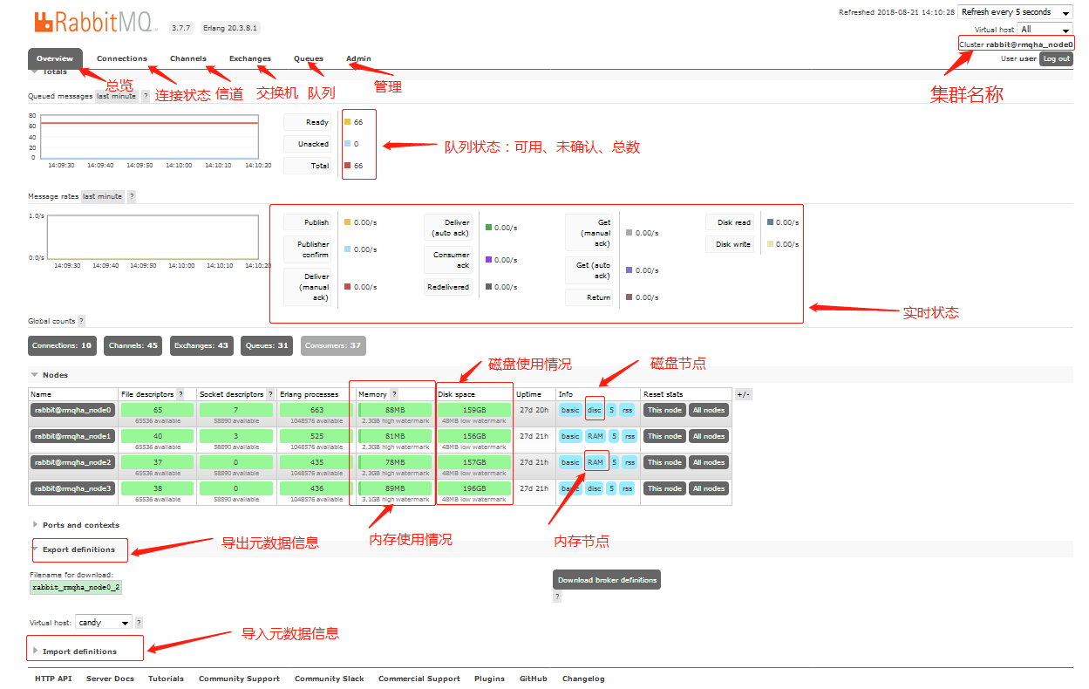

连接状态
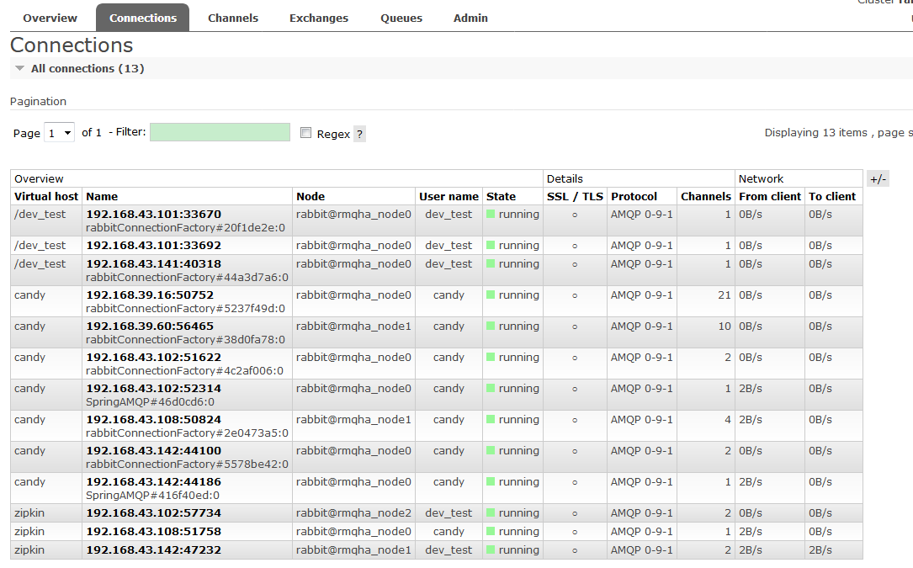

信道状态
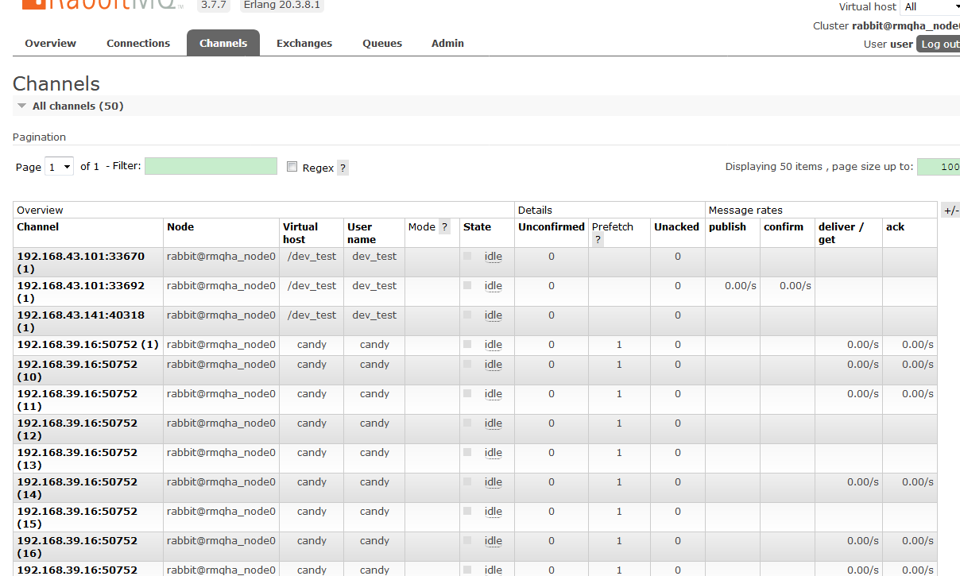

交换机信息：
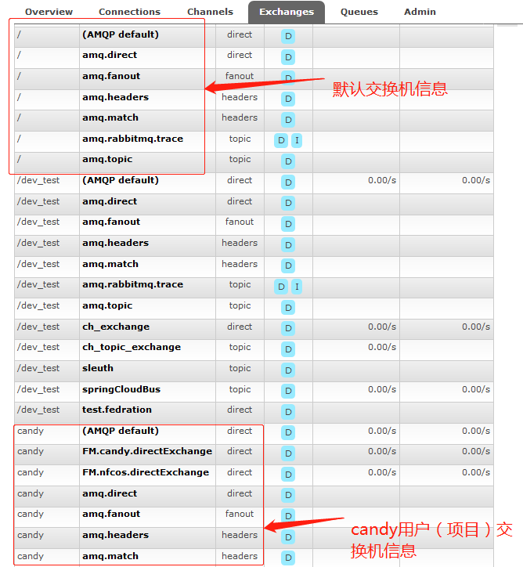

队列信息
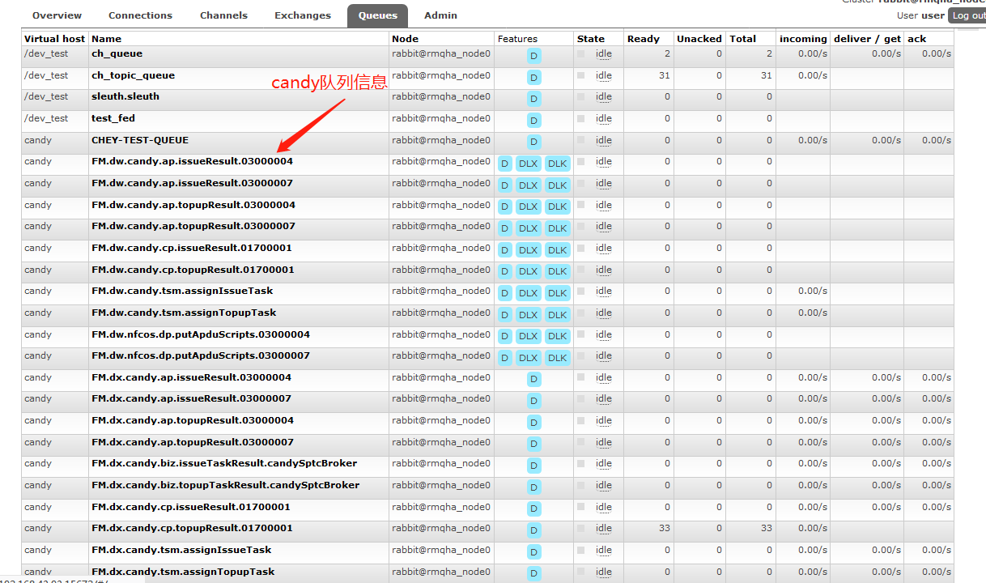

管理界面
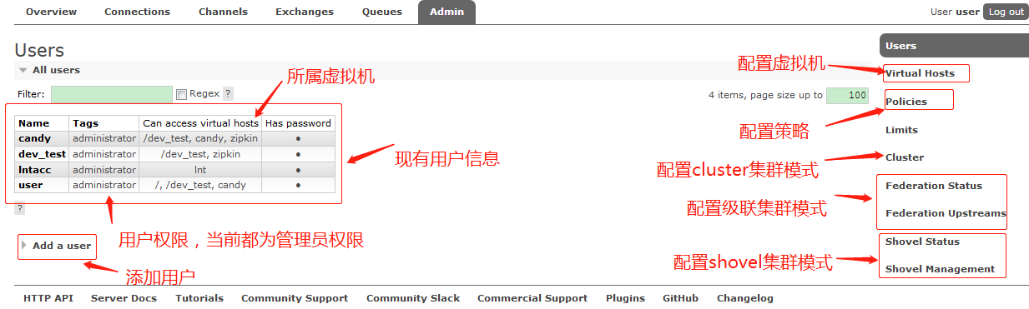

创建用户
用户tags选项定义该用户的权限，具体如下：
- 超级管理员(administrator)
可登陆管理控制台(启用management plugin的情况下)，可查看所有的信息，并且可以对用户，策略(policy)进行操作。
- 监控者(monitoring)
可登陆管理控制台(启用management plugin的情况下)，同时可以查看rabbitmq节点的相关信息(进程数，内存使用情况，磁盘使用情况等)
- 策略制定者(policymaker)
可登陆管理控制台(启用management plugin的情况下), 同时可以对policy进行管理。但无法查看节点的相关信息
- 普通管理者(management)
仅可登陆管理控制台(启用management plugin的情况下)，无法看到节点信息，也无法对策略进行管理。
- 其他
无法登陆管理控制台，通常就是普通的生产者和消费者。
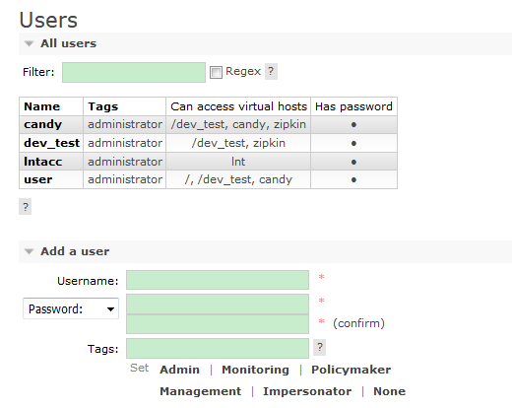

创建虚拟机
虚拟机是与用户绑定的，虚拟机创建后默认绑定默认用户：user，虚拟机是用来隔离不同用户的交换机和队列，虚机机和用户的关系是多对多，也就是一个用户可以有多个虚拟机，一个虚拟机也可以隶属于多个用户。以创建一个test虚拟机举例：
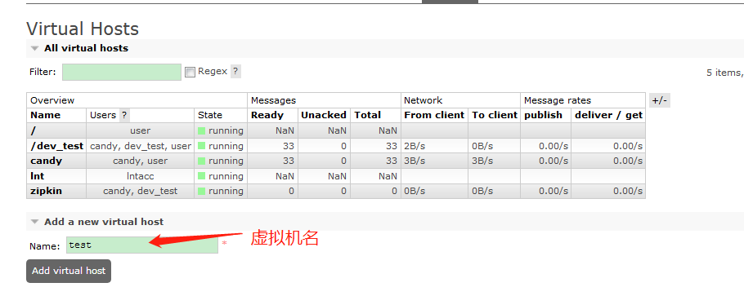
之后界面:
点击虚拟机名字可进入配置详情进行设置
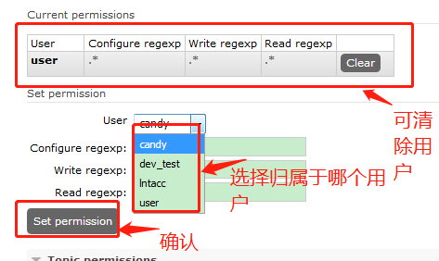

创建高可用策略
首先明确一点，rabbitmq集群队列不能负载均衡，消息只能在指定节点上生产和消费，只能通过将不同队列配置到不同节点上来实现负载均衡。而具体某一个队列的高可用需要采用镜像队列的方式实现，也就是将每个队列镜像到其他节点上，现有方案是所有内存节点镜像到D1磁盘节点上，队列是有master和slave角色，初始时Rx节点都是master节点D1节点是slave节点，master/slave选举策略是根据队列存活时间来决定。
镜像队列实现了 RabbitMQ 的高可用性（HA），具体的实现策略如下所示：
ha-mode | ha-params | 功能
all | 空 | 镜像队列将会在整个集群中复制。当一个新的节点加入后，也会在这 个节点上复制一份。
exactly | count | 镜像队列将会在集群上复制 count 份。如果集群数量少于 count 时候，队列会复制到所有节点上。如果大于 Count 集群，有一个节点 crash 后，新进入节点也不会做新的镜像。
nodes | node name | 镜像队列会在 node name 中复制。如果这个名称不是集群中的一个，这不会触发错误。如果在这个 node list 中没有一个节点在线，那么这个 queue 会被声明在 client 连接的节点。
配置举例：
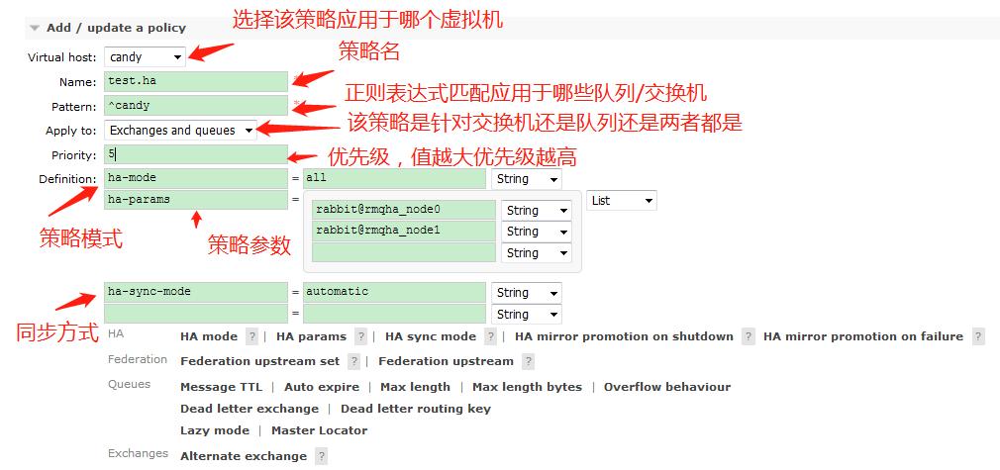

生产环境配置导入
生产环境中，会提供所有交换机和队列的配置文件，在主界面中导入即可，无需手动配置，具体步骤：
- 通过第3节的方式启动服务，待集群完全启动，此时集群中无任何数据
- 登陆到D1节点控制台，注意只能是D1节点；
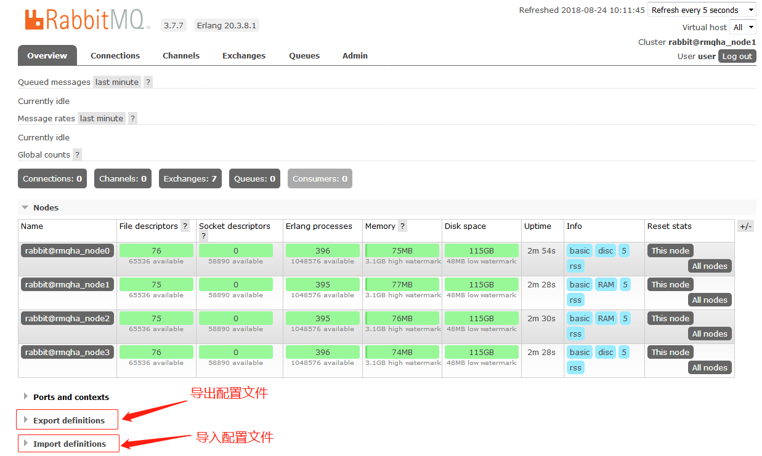
- 导入配置文件（json文件）
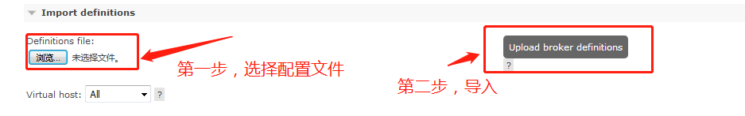
以candy项目为例，配置文件如下：
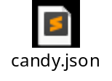
生产环境下，不要用candy用户，该用户是administrator权限，请使用candy_prod用户，密码：candy123

